任务2-3：工业机器人成品搬运入库任务的编程与调试
教学课题 | 工业机器人成品搬运 |  |  |  | 所属课程 | 工业机器人现场编程
所属单元 | 模块二：工业机器人精密搬运  任务三：成品入库 |  |  |  | 授课地点 | 工业机器人实训室1202
授课对象 | 工业机器人技术专业25级 |  |  |  | 学时 | 2学时（90min）
所用教材 | 《工业机器人应用编程（ABB）》（初级）
教学分析
学习任务 | 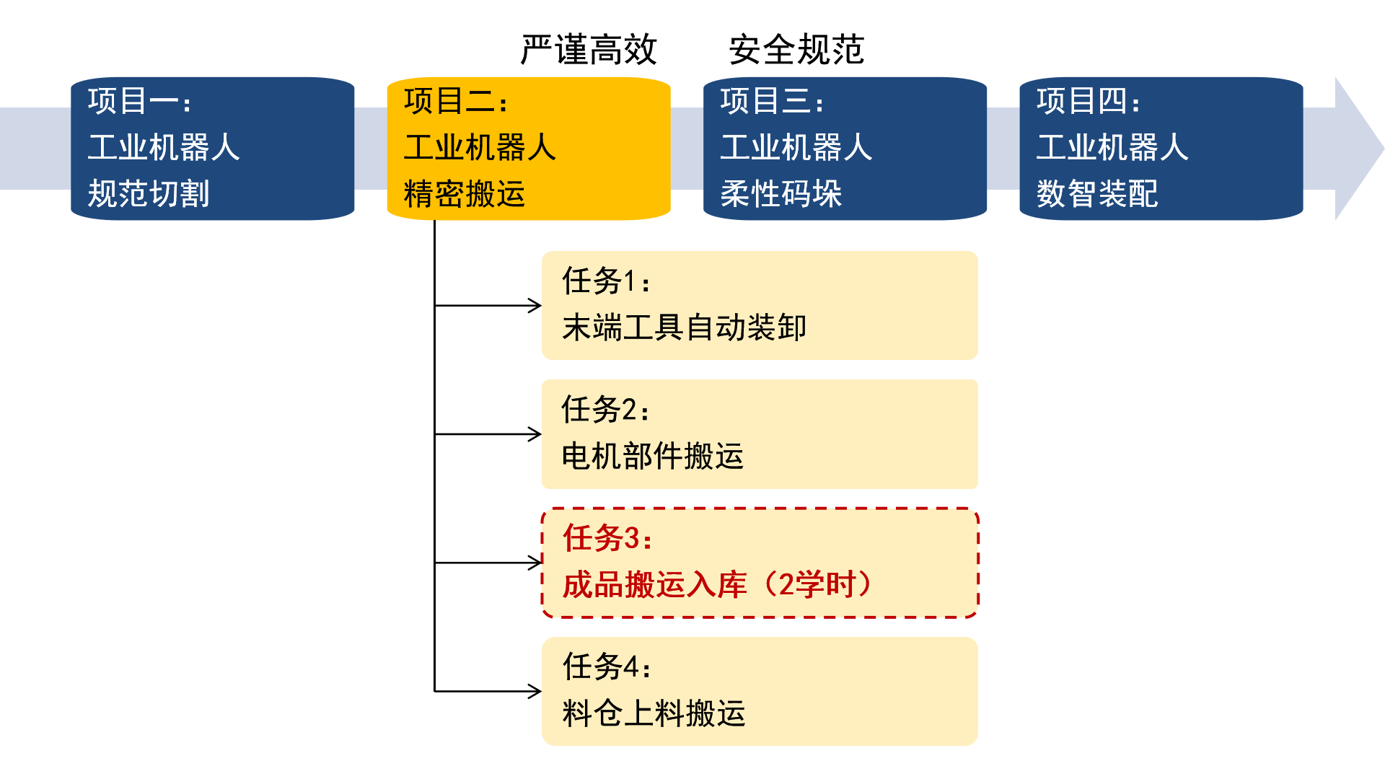
学习内容 | 1.程序结构的3个层级  2.子程序的创建与调用  3.子程序的调试运行  4.机器人姿态的设置
学情分析 | 1.知识和技能基础：能够描述ABB工业机器人编程的常用指令，能够手动操纵工业机器人完成点位示教；  2.认知和实践能力：能够在主程序中完成工具的安装拆卸任务和工件的简单搬运任务的编程，但编程效率较低；  3.学习特征：喜欢动手操作，独立完成任务的能力较差；  4.专业特性：课程专业性较强，工业机器人应用距离生活较远，学生对机器人姿态设置概念比较模糊。
教学目标 | 知识目标 |  | 能力目标 |  |  |  | 素质目标（思政）
教学目标 | 1.能正确说出程序结构的3个层级；  2.能说出子程序的意义；  3.能正确说出姿态点的数值格式；  4.能说出设置姿态点的意义。 |  | 1.能根据成品搬运任务要求规划并绘制流程图；  2.能根据成品搬运任务要求创建并调用子程序；  3.能调试运行指定的子程序；  4.能根据任务要求设置机器人的姿态。 |  |  |  | 1.通过AI赋能，培养严谨、高效的工匠精神；  2.养成安全、规范操作的意识；  3.通过角色扮演、分工协作，培养团队合作精神；  4.培养规划意识，提升解决问题的能力。
教学重点 | 重点：子程序的创建及调用  措施：教师引导学生分析任务轨迹流程图，通过案例对比展示引出思考如何正确高效地完成编程，学生小组讨论分析发现轨迹流程相似之处，引出子程序的创建意义，教师演示子程序的创建及调用过程，强调子程序的格式，学生练习并利用AI检验并修正格式。
教学难点 | 难点：机器人姿态的设置  措施：学生对机器人姿态的设置方法比较模糊。老师引导学生用人体手臂模拟机器人机械臂，人抓取/放置工件的姿态模拟机器人末端工具抓取/放置工件的姿态，得出姿态标准；学生借助仿真软件，通过确定末端工具的姿态来设定机器人的姿态，再根据标准检验机器人姿态的设定值是否正确。
教学策略
教学组织 | 成品搬运入库任务的编程主要是轨迹流程的规划转化为任务流程的规划，从而利用子程序提高编程效率；而示教调试时机器人搬运取/放点姿态较为特殊，需要利用姿态点来快速设置机器人的姿态，从而准确、高效地示教点位。教学过程中都采用了PAS模型及BOPPPS教学模式。
教学方法 | 案例导入、任务驱动、AI赋能、小组讨论、教师演示、角色扮演、分工协作、仿真模拟
教学手段 | 利用案例视频设置教学情景导入任务；成品搬运任务的运动轨迹较为复杂，学生自己规划轨迹流程正确率低，利用AI辅助规划提高规划效率；程序复杂容易编程格式出错，利用AI修正提高编程效率；因为课程专业性较强，学生对机器人姿态的设置方法比较模糊，所以采用人手臂模拟得出姿态标准，再结合仿真模拟设置机器人姿态，确定姿态点设定值，安全操作的同时提高示教效率；为了检验学生的掌握情况，利用任务工单及金课坊进行知识的检测和梳理；结合1+X考证标准制定验收评分表，为实操检测和素质培养效果提供评测依据。
教学实施
教学过程
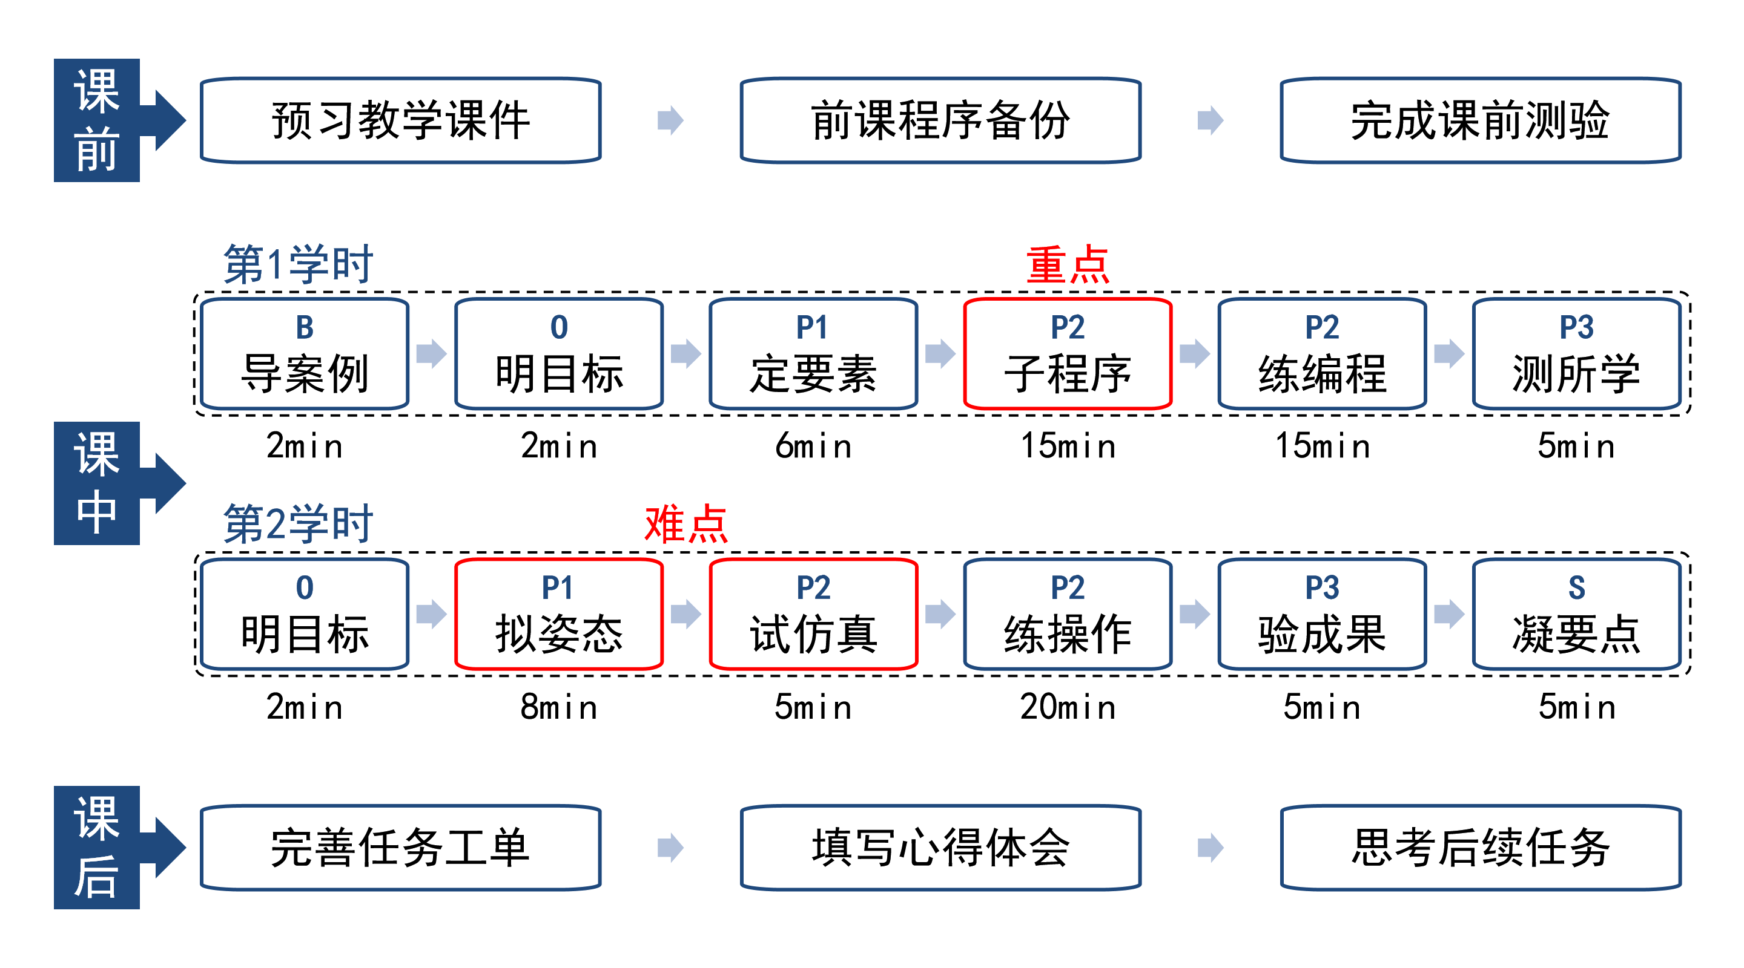
课前
教师活动 |  | 学生活动 |  | 资源 |  |  |  | 意图
1.收集各小组前期课程已完成任务的正确程序；  2.线上发布课件，组织学生课前自学；  3.线上发布课前测验，检验学生自学效果。 |  | 1.预习课件：工业机器人成品搬运入库任务的编程与调试；  2.程序准备：工具装卸与电机部件搬运任务的正确程序；  3.课前测验：预习后自己完成成品搬运任务的编程。 |  | 工具装卸程序  电机部件搬运程序  成品搬运入库课件  金课坊-学生自学编程 |  |  |  | 1.检测学生旧知完成情况，为新课做准备；  2.要求学生预习并自主完成编程任务，培养学生自学习惯，锻炼学生解决问题的能力。

课中
教学环节 | 教学内容 | 教师活动 | 学生活动 | 资源 | 意图
案例导入  （2min） | 1.案例：新能源汽车产线电机装配岗，需要机器人把成品从装配位取走搬运到立体库。  2.任务：工业机器人成品搬运入库的编程与调试。 | 1.展示案例视频，设置教学情景；  2.发布任务，设定学生角色与分工。 | 1.听老师讲解案例内容；  2.接受任务，确定各自角色与分工。 | 案例图片 | 1.用真实情景引起学生学习兴趣，真是岗位建立学生就业自信；  2.通过角色分工明确小组任务及个人任务，提高学生能动性。
明确目标1  （2min） | 本节课任务：成品搬运任务的规划与编程 | 1.发布本节课任务，引出学生本次课任务工单需要完成部分；  2.强调本节课的学习目标。 | 1.检查并确认任务工单需要完成的部分；  2.明确本节课的学习目标。 | 任务工单 | 1.回顾上料搬运的程序，用于本次任务；  2.培养规范意识，提升解决问题的能力。
编程要素  （6min） | 编辑程序的要素：  ①流程  ②指令  ③参数 | 1.提问：编程有哪些要素？  2.讲解：各要素的关系；  3.总结：编程前需要先规划流程。 | 1.参与线上讨论，回答问题；  2.加深记忆任务实施过程：先规划流程，再设计编程。 | 金课坊 | 1.复习旧知，强化记忆，应用至新任务；  2.培养学生机器人编程的逻辑思维能力。
子程序  （15min） | （5min）  1.分析任务要求；  2.规划轨迹流程；  3.拆解轨迹流程为任务流程；  4.子程序的意义。 | 1.引导学生分析成品搬运入库任务的要求；  2.发布规划任务：利用AI辅助绘制轨迹流程图；  3.引导学生分析轨迹流程图的特征，根据目标点的将其拆解形成新的任务流程图；  4.通过任务流程引出子程序的意义。 | 1.分析成品搬运入库任务的要求；  2.各小组利用AI工具完成轨迹流程图的设计与绘制，并提交至金课坊；  3.分析轨迹流程图的特征，了解拆解轨迹流程为任务流程的方法；  4.理解子程序的意义。 | AI  金课坊 | 1.通过AI工具的应用，提高学生的规划效率，培养学生高效的工匠精神；  2.AI无法取代人的思维，流程规划依然需要自我的思考和判断，通过对AI成果的判断和不断对话修正流程，进一步培养学生严谨、高效的工匠精神。
子程序  （15min） | （5min）  1.程序结构的3个层级；  2.子程序的创建方法与格式；  3.子程序的调用方法与格式。 | 1.讲解ABB机器人程序结构，引出子程序在第3级例行程序；  2.演示子程序的创建过程；  3.演示主程序调用子程序的过程。 | 1.理解程序结构与子程序的关系；  2.观看老师创建、调用子程序的过程。 | RobotStudio编程软件 | 1.通过程序结构、格式的强调，使学生养成规范操作的意识；  2.突出重点
子程序  （15min） | （5min）  1.成品搬运任务的子程序创建与调用；  2.AI检验子程序的格式及主程序的调用格式是否正确。 | 1.组织各小组完成本任务的子程序创建与调用；  2.组织学生利用AI检验子程序的编辑是否正确。 | 1.完成本任务的子程序创建与调用；  2.利用AI检查并修正子程序的格式。 | RobotStudio编程软件  AI | 1.通过自己动手编程，以及AI辅助检查，使学生从被动学习变为主动掌握，强化训练学生规范操作意识；  2.进一步突出重点
编辑程序  （15min） | （5min）  利用类比法编辑子程序 | 1.讲解类比法：轨迹相似则程序相似；  2.演示利用类比法，编辑子程序内容的过程。 | 1.理解编程类比法；  2.观看老师编辑子程序的过程。 | RobotStudio编程软件  工具装卸任务正确程序  电机部件搬运任务正确程序 | 学生掌握类比法编程，提高编程效率，强化学生严谨、高效地意识。
编辑程序  （15min） | （10min）  编写成品搬运入库任务的程序 | 1.发布编程任务：利用子程序完成成品搬运任务的编程；  2.程序检验：利用AI检验程序的格式及内容是否符合要求；  3.程序提交：在线上收集各组程序。 | 1.各小组完成成品搬运任务的编程；  2.各小组利用AI检验并修正程序的格式及内容；  3.各小组检查无误后，在线上提交程序文本。 | RobotStudio编程软件  工具装卸任务正确程序  电机部件搬运任务正确程序  AI | 1.通过独立编程，培养学生独立思考及团队协作的能力；  2.利用AI提高编程效率及正确率，强化训练学生严谨、高效地意识；  3.收集程序为下一节课的示教调试做准备。
快答检测  （5min） | 1.成品搬运轨迹流程规划；  2.子程序的意义；  3.子程序的创建与调用。 | 组织学生加入线上快答活动 | 加入并完成线上快答活动 | 金课坊 | 检验学生本节课的知识目标掌握情况。
明确目标2  （2min） | 1.引入：程序缺少程序点数据，示教后才可运行。  2.本节课任务：成品搬运任务的示教与调试 | 1.提问：程序可以直接导入运行吗？（不可，因为程序中的程序点数据不准确，需要上机示教点位）  2.发布本节课任务，强调本节课的学习目标。 | 1.巩固程序点需要示教的原因；  2.明确本节课的学习目标。 |  | 1.养成规范操作职业素养，培养团队合作精神；  2.培养规划意识、安全意识、规范意识，提升解决问题的能力。
模拟姿态  （8min） | 姿态的标准：  抓取姿态：夹爪水平向右，工件正放；  放置姿态：夹爪水平向左，工件正放。 | 1.回顾：点位示教需要先确定机器人姿态；  2.提问：本任务机器人有哪些姿态？（每个目标点对应一个姿态）  3.人体模拟：抽选学生上台用右手臂模拟姿态，得出正确搬运姿态的标准。 | 1.加深记忆：点位示教与姿态的关系；  2.思考:成品搬运任务的机器人姿态；  3.人体右臂模拟姿态特征，确定姿态标准。 | 金课坊 | 1.通过点答复习示教流程，强化学生对点位示教过程中姿态设置的重要性；  2.通过人体手臂模拟机器人动作姿态，化解学生对姿态模糊的难处，从而突破教学难点。
姿态仿真  （5min） | 姿态点的设定值：  抓取姿态点=0,-20,20,90,90,0；  放置姿态点=0,-20,20,90,-90,0。 | 1.发布姿态设置任务：利用仿真软件操纵机器人分别设置出抓取、放置姿态；  2.收集姿态点设定值：利用仿真软件坐标系功能，找出对应姿态的设定值。 | 1.利用仿真软件操纵机器人分别设置出抓取、放置姿态，在软件坐标系功能找出对应姿态的设定值；  2.将各姿态及其设定值记录并提交。 | RobotStudio仿真软件  金课坊 | 1.前一环节的姿态标准为本环节的仿真姿态奠定了基础，作为姿态点设定值的检验标准，使学生意识到操作应规范、可评；  2.仿真模拟姿态，验证姿态的可行性，并将其转化为程序，提高示教效率，不仅进一步突破难点，还再次加深了学生严谨、高效的意识。
操作调试  （20min） | 1.安全员：环境检查，及时处理安全事故；  2.程序员：程序导入，及时修正程序；  3.操作员：点位示教，调试运行程序；  4.质检员：验收项目，填写验收报告；  5.绘图员：绘制流程图，拍摄并解说机器人执行程序的过程。 | 1.将8个学生小组分为现场工程组和仿真模拟组；  2.有序组织现场过程组的学生到对应岗位完成任务；  3.演示操作员岗位示教抓取成品目标点的过程；  4.组织仿真模拟组在仿真软件上模拟操作调试过程；  5.组织各小组提交验收成果视频；  6.提醒学生及时填写任务工单。 | 现场工程组：  ①确定分工，有序到岗；  ②安全、规范地完成岗位对应任务。  仿真模拟组：  ①明确分工，准备仿真工作站；  ②规范、高效地完成任务。  1.成果验收与提交：各组提交成果视频至QQ群，组间评阅；  2.任务工单填写：参数设置、流程图绘制、程序誊写、故障记录等。 | 实训台  任务工单  验收报告  RobotStudio仿真软件  金课坊  QQ群 | 1.养成规范操作职业素养，培养团队合作精神；  2.培养规划意识、安全意识、规范意识，提升解决问题的能力；  3.通过解说，锻炼学生的语言表达能力。
成果检验  （5min） | 1.成果展示  2.组间互评 | 1.各抽选1组现场、仿真，其代表展示并解说；  2.组织各小组间完成互评打分；  3.收集各组验收报告，确认各组任务完成效果。 | 1.抽选的小组代表解说本组任务执行成果；  2.根据评分标准，完成组间互评；  3.质检员上交验收报告。 | 金课坊  评分标准  验收报告 | 1.通过解说，锻炼学生的语言表达能力；  2.通过效果验收及组间互评，规范生产流程，培养学生规范操作的生产意识；  3.表扬优秀小组，激发学生学习主动性。
凝结要点  （5min） | 1.设备关机；  2.6S管理；  3.总结要点：  ①子程序的创建与调用  ②姿态的设置方法 | 1.组织各小组正确关机并整理工位；  2.评价各小组的任务完成效果；  3.总结本次任务的知识点、技能点。 | 1.设备关机，交互检查；  2.跟随老师复习并巩固本次课要点；  3.反思出现的问题，总结解决措施。 | 金课坊  任务工单 | 1.检验，总结，归纳，反馈；  2.让学生学有所获得，进一步增强专业认同感。

课后
教师活动 |  | 学生活动 | 资源 | 意图
1.组织学生完善各自的任务工单；  2.发送心得体会填写链接；  3.提出思考问题：找本任务4个子程序的规律，程序如何进一步优化？ |  | 1.根据完成的任务内容填写任务工单；  2.在线上文档填写心得体会；  3.思考老师提出的问题，为后续课程任务做准备。 | 任务工单  线上共创文档  金课坊 | 1.通过任务工单的填写，培养学生规范记录数据的习惯；  2.通过321总结法填写心得体会，使学生巩固所学知识与技能要点，及时掌握学生学习效果。
教学评价
知识目标考核（20%）：讨论、天天快答、线上作业（金课坊）
能力目标考核（60%）：见任务工单2-3评分标准（小组互评）验收报告（质检员）
素质目标考核（20%）：见任务工单2-3评分标准（教师评分）
课后反思
教学实效 | 本次教学组织合理，内容丰富；在教学实施过程中气氛活跃，学生积极参与度达95％；测验合格率100％，小组平均得分96分，学生的成就感得到提升，对接下来的搬运任务充满信心。
不足与改进 | 不足：实训设备较少，仿真组的学生无法在软件上实现精确的点位示教，搬运的效果体现不明显。  措施：在后续课程中将现场组与仿真组进行互换，角色分工轮换，实现人人上岗实操，技能全方位锻炼。

《工业机器人现场编程》任务工单2-3
所属院系：汽车与机电学院 日期：
课程 | 工业机器人现场编程 |  |  | 项目 | 工业机器人精密搬运 |  |  | 任务 | 2-3：成品搬运
班级 |  |  |  | 地点 | 1202 |  |  | 姓名
任务分析 | 组号： 组 - 现场工程组 / 仿真模拟组  要求：工业机器人从原点出发，先到工具架安装弧口夹爪，返回原点后再到变位机模块抓取电机成品工件，夹持工件移动到立体库放置工件，最后返回工具架拆卸工具。
(1)流程规划 | 绘图员：  要求：按要求规范绘制“成品搬运”任务的工艺流程图。
任务 |  | 2-3：成品搬运 | 班级 |  |  |  | 姓名
(2)  程序设计 | 程序设计师：  要求：根据流程图，编写“成品搬运”任务的程序，并按照以下步骤将程序导入现场机器人工作站。  （一）设备准备  ① 将电脑与控制柜用网线连接；  ② 在电脑打开RobotStudio软件，在菜单栏选择“在线”-“一键连接”；  （每完成一步在序号上打√）  （二）程序导入  ① 在左侧栏依次打开“RAPID”-“T_ROB1”-“MainModule”；  ② 双击“main”，打开程序编辑界面；  ③ 在上方功能栏点击“控制器”-“请求写权限”，在示教器屏幕点击“同意”；  ④ 在程序编辑界面，清除原有全部内容；  ⑤ 复制离线编程的程序，在空白的程序编辑界面粘贴；  ⑥ 在上方功能栏点击“RAPID”-“格式”，再点击“应用”；  ⑦ 程序编辑界面左侧行序号由黄色变为绿色，即表明程序导入完毕；  ⑧ 程序导入完成后示教器方可点击“撤回”。  （每完成一步在序号上打√）
任务 |  | 2-3：成品搬运 | 班级 |  |  |  | 姓名
(2)  程序设计 | 程序设计师：  要求：根据流程图，编写“成品搬运”任务的程序，将主程序“main”和抓取成品的  子程序按要求规范誊抄在下方表格。
任务 |  | 2-3：成品搬运 | 班级 |  |  |  | 姓名
(3)  示教调试 | 调试员：  要求：并按照以下步骤完成“成品搬运”任务的点位示教。  （一）程序点创建  ① 在示教器菜单栏中打开“程序数据”，点击右下角“视图”，选择“全部数据类型”，找到并打开“jointtarget”；  ② 点击“新建”，在名称栏右侧点击“…”，利用软键盘输入姿态点名称；  ③ 名称更改完后返回数据声明界面，点击左下角“初始值”，依次修改该姿态点的6个轴的坐标值，修改完成后点击“确定”，该姿态点创建完毕；  ④ 重复①-③，依次创建其他姿态点（共创建4个姿态点），并修改各值。  原点home:=(0,-20,20,0,90,0) 工具姿态kh:=(0,-20,20,0,90,90)  取成品姿态you:=(0,-20,20,90,90,0) 放成品姿态zuo:=(0,-20,20,90,-90,0)  （创建并修改完成在名称上打√）  ① 再次在菜单栏中打开“程序数据”，点击右下角“视图”，选择“全部数据类型”，找到并打开“robtarget”；  ② 点击“新建”，在名称栏右侧点击“…”，利用软键盘输入位置点名称，命名完成后点击“确定”，该位置点创建完毕；  ③ 重复①-②，依次创建其他位置点。  共创建3个位置点：安工具目标点gj 、取成品目标点qcp 、放成品目标点fcp  （创建完成在名称上打√）  （二）位置点示教  ① 在示教器菜单栏中打开“程序编辑器”，点击下方功能栏“调试”，选择“PP移至例行程序”，选择安装工具子程序“AZHK”，在打开的安装工具子程序中找到姿态点“kh”，点击“kh”使其高亮显示，再次点击下方“调试”，选择“PP移至光标”；  ② 按下使能按钮，显示“电机开启”后，按下步进按钮，机器人运行此行程序，移动至工具快换kh姿态；  ③ 线性动作模式下，操纵机器人移动至工具架弧口夹爪处，打开“程序数据”-“robtarget”，单击选中“gj”使其高亮，打开下放功能栏“编辑”，选择“修改位置”-“修改”，“gj”位置点示教完成；  ④ 重复①-③，继续示教其他位置点。  共示教3个位置点：安工具目标点gj 、取成品目标点qcp 、放成品目标点fcp  （示教完成在名称上打√）
(3)  示教调试 | 调试员：  要求：并按照以下步骤完成“成品搬运”任务的程序调试。  （一）程序试运行  ① 打开“程序编辑器”，点击“调试”，选择“PP移至Main”；  ② 在程序左侧的行序号，可看见程序指针PP的符号“→”，表明机器人从“→”所在行的程序开始运行；  ③ 按下使能按键，显示“电机开启”后，按下步进按键；  ④ 运行“→”所在行的程序，机器人移至home；“→”跳转至下一行时，可松开使能按键；  ⑤ 若程序运行情况有问题，进行修改；若程序无误，重复1-2步，直至程序全部步进无误。  （每完成一步在序号上打√）  （若程序有问题，将问题及解决填写在下表）  （二）程序执行  ① 打开“程序编辑器”，点击“调试”，选择“PP移至Main”；  ② 在程序左侧的行序号，可看见程序指针PP的符号“→”，表明机器人从“→”所在行的程序开始运行；  ③ 按下使能按键，显示“电机开启”后，按下启动按键；  ④ 从“→”所在行的程序开始运行main的全部程序，直至结束。  （每完成一步在序号上打√）  （三）成果记录  ① 打开“程序编辑器”，点击“调试”，选择“PP移至Main”；  ② 按下使能按键，显示“电机开启”后，按下启动按键，机器人开始执行程序；  ③ 绘图员解说机器人运行过程，并从①开始拍摄视频；  ④ 视频不超过3分钟，内存不超过300MB，上传至课堂QQ群；  ⑤ 在线程序备份（格式.txt），实训设备台关机断电。
  序号 | 故障描述 | 解决措施
  1
  2
  3
任务 |  | 2-3：成品搬运 | 班级 |  |  |  | 姓名
(4)  任务检验 | 质检员：  违规操作记录：
  序号 | 要点 | 考核要求 | 评分标准 |  | 配分 | 得分
  1 | 操作准备 | 工作站搭建 | 模块安装牢固  工件、工具摆放正确 |  | 10
  2 | 流程规划 | 轨迹流程图 | 要素全面、结构合理、格式规范 |  | 10
  3 | 流程规划 | 任务流程图 | 步骤符合任务要求、格式规范 |  | 10
  4 | 程序执行 | 初始复位 | 程序开始，机器人先返回原点 |  | 2
  4 | 程序执行 | 工具安装 | 正确、安全安装弧口夹爪工具 |  | 8
  4 | 程序执行 | 成品搬运 | 正确抓取成品并搬运（过渡、姿态） |  | 10
  4 | 程序执行 | 成品入库 | 成品正确放入指定位置（过渡、姿态） |  | 10
  4 | 程序执行 | 工具卸载 | 正确、安全拆卸弧口夹爪工具 |  | 8
  4 | 程序执行 | 结束复位 | 机器人返回原点，程序结束 |  | 2
  5 | 文明生产 | 安全操作 | 操作规范、爱护设备，无设备碰撞、损坏，无安全事故 |  | 5
  5 | 文明生产 | 安全操作 | 正确完成实训设备台的开机、关机 |  | 5
  5 | 文明生产 | 职业素养 | 服从安排，分工明确，组织有序 |  | 5
  5 | 文明生产 | 职业素养 | 着装规范，工位整洁，6S管理 |  | 5
  6 | 创新争优 | 程序优化 | 程序能自主创新，生产节奏在安全前提下尽量快等 |  | 10
  工位 |  | 上机时间 |  | 完成时间

